Электрохимический синтез комплексных соединений меди и цинка с биоактивными производными тиазола
Бовыка В.Е., Зеленов В.И., Андрийченко Е.О., Рябчун В.Ю.
Студент, 2 курс магистратуры
Кубанский государственный университет, Краснодар, Россия
E-mail: bovyka@bk.ru
Координационные соединения производных 1,3-тиазола вызывают интерес за счет возможности проявления ими антимикробной и противоопухолевой активности. Получение соединений этих гетероциклов с металлами Уильямса делает возможным предположение о возрастании биологической активности, а также переводе веществ в удобную для усвоения организмом форму.
В качестве лиганда нами была выбрана 2-имино-4-оксо-тиазолидин-5-ил уксусная кислота.
Анализ структур соединения на соответствие правилу пяти Липински произведен с использованием программного пакета OSIRIS PropertyExplorer.
Значение сLogP для структуры равно -1.3, что указывает на вероятную хорошую абсорбцию и проницаемость, соединение также демонстрирует полное отсутствие прогнозируемых рисков токсичности. Для соединения параметр TPSA имеет значение, близкое к верхней границе, хотя формально во всех случаях соответствует критериям пероральной биодоступности. Показатели сходства с лекарством (druglikeness) для соединения достаточно высокие, вследствие чего, суммарная оценка фармакологического потенциала для данного соединений (drugscore) является равной 0.97.
Синтез комплексных соединений проводился в двухэлектродной бездиафрагменной ячейке с использованием импульсного электрического тока. Время импульса 10 с.
Для медных электродов оптимальная плотность тока - 5-8 мА/см² , для цинковых оптимальным оказалось использование плотности тока от 3 до 5 мА/см².
В качестве растворителя использовали смесь воды и этилового спирта в соотношении 1:1 по объему. Для повышения растворимости лиганда в систему было добавлено эквимольное количество щелочи.
По результатам проведенных анализов мольное соотношение медь: 2-имино-4-оксо-тиазолидин-5-ил-уксусная кислота:вода в полученном соединении составляет, таким образом, 1:1:2. Комплекс цинка имеет аналогичный состав.
Для исследования структуры применялись методы ИК- и ЭПР-спектроскопии.
По данным ИК-спектроскопии можно предположить монодентантную координацию по карбоксильной группе и участие в комплексообразовании карбонильного кислорода.
На ЭПР-спектре наблюдается характерный для меди сигнал, g-фактор равен 2.11, что свидетельствует о том, что координация происходит по атомам кислорода, а сам комплекс имеет неплоское строение.
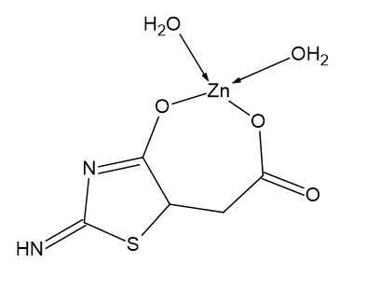

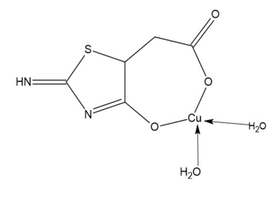
Рис. 1. Предполагаемое строение координационных соединений

Работа выполнена с использованием оборудования Научно-образовательного центра «Диагностика структуры и свойств наноматериалов» ‒ Центра коллективного пользования КубГУ.

